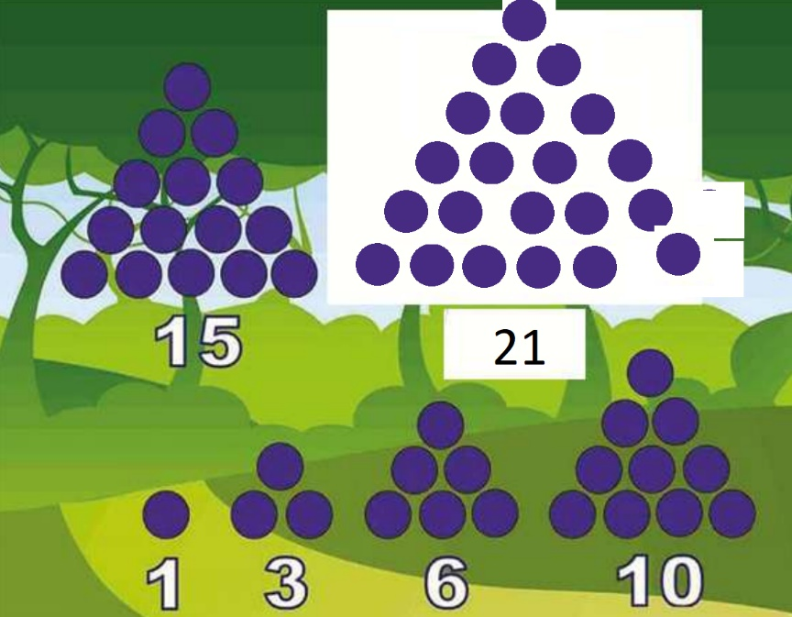

Para la solución identifique la secuencia de números; el patrón es la suma de 1, 2,3,5 consecutivamente el siguiente era la suma de 6 unidades al número anterior.

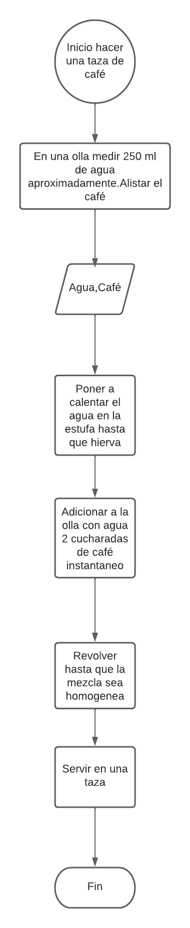

Requerimientos para ir a un concierto

Identificar el concierto hora y lugar del concierto

Tipo de pago de los boletos

Donde comprar los boletos

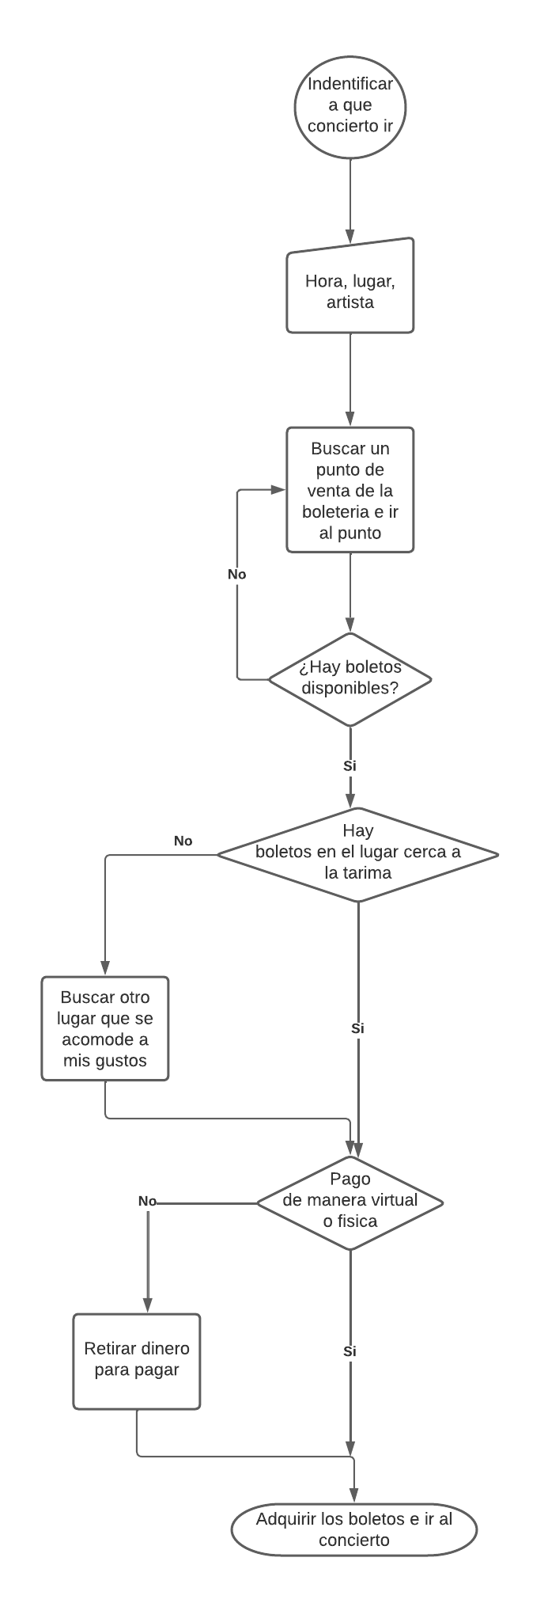

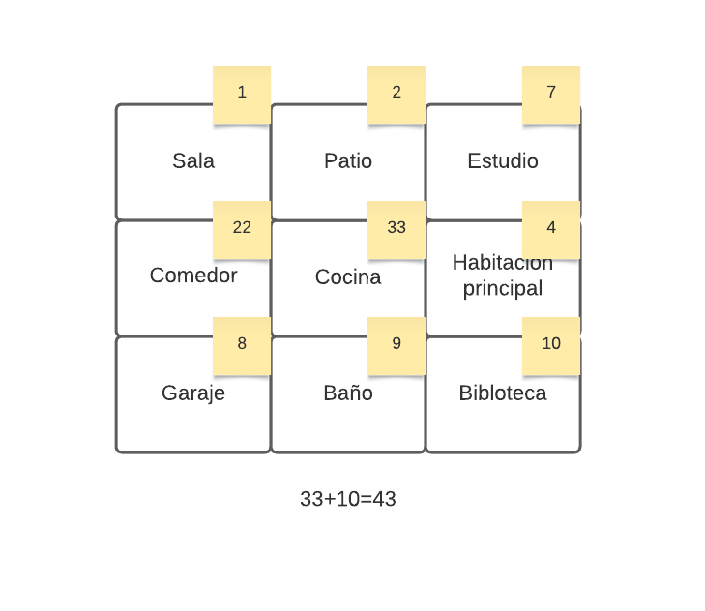

Se escogieron las habitaciones 33 y 10 para sumar los números, se aprendieron variables de tipo numérico